2026年春期講演大会公募シンポジウム提案書（様式）

提案期限：2025年9月1日（月）
テーマ責任者名称：企画責任者（シンポジウムchair）、共同責任者（シンポジウムco-chair）
- 責任者（代表者）は会員であること。
- テーマ責任者は複数テーマを兼務しない。
③ 責任者は、講演大会委員会に出席し、提案書の説明を行うこと（代理者可）
1.テーマ
2.英語テーマ
3.趣旨 |  | （400字程度）
4.基調講演者  （予定講演者案と仮題） |  | 講演者（氏名・所属）仮題
5.推定講演者 |  | ○名
6.講演会場の広さ  （オンサイトの場合） |  | □60～80名程度、□80～100名程度、□100～200名程度  □200名以上
7.開催希望日 |  | □1日目（13時からです）、□2日目、□3日目
8,テーマ責任者 | 企画責任者（代表者）  1名  （シンポジウムchair） | 氏名・所属・役職名・℡・Fax・E-mailアドレス  ＊ 企画責任者は会員であること  ＊ 企画責任者は他のテーマを兼務しないこと  ＊ 企画責任者は、講演大会委員会に出席し、提案書の説明を行うこと（代理者可）
8,テーマ責任者 | 共同責任者  3～6名程度とする  （シンポジウco-chair） | 氏名・所属・役職名・℡・Fax・Emailアドレス  ＊ 共同責任者は他のテーマを兼務しないこと
9.カーボンニュートラルに寄与するテーマであれば、表示したいSDGsのマークの番号を下記の1～17の中からお選びください。（上限4個、なしでも可） |  | □1番 □2番 □3番 □4番 □5番  □6番 □7番 □8番 □9番 □10番  □11番 □12番 □13番 □14番 □15番  □16番 □17番 □なし
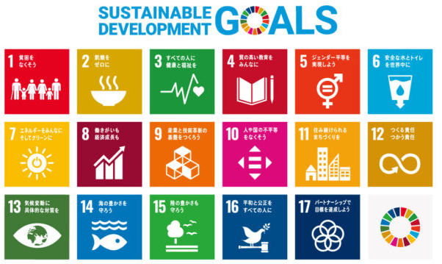
https://www.unic.or.jp/activities/economic_social_development/sustainable_development/2030agenda/sdgs_logo/

